INDICAÇÃO Nº ___/2026 - GAB. VER. PROF. EDINHO

ASSUNTO: Roçagem dos Canteiros Centrais da Av. Amizade – Pq. Euclides Miranda
EXMO. SR. PRESIDENTE DA CÂMARA MUNICIPAL DE SUMARÉ,
Indico, nos termos regimentais, ao Excelentíssimo Senhor Prefeito Municipal, Henrique Stein Sciascio, que solicite ao departamento competente da Secretaria Municipal de Serviços Públicos a adoção das providências necessárias para roçagem da vegetação excessiva que cresce nos canteiros centrais da Av. Amizade em toda sua extensão.
A presente solicitação tem por finalidade atender à demanda dos moradores do Parque Euclides Miranda, que relatam o avançado crescimento da vegetação nos canteiros centrais da Avenida da Amizade, comprometendo a visibilidade dos motoristas, a segurança dos pedestres e a boa aparência urbana da região. A falta de roçagem tem causado acúmulo de sujeira, abrigo para insetos e sensação de abandono, prejudicando diretamente a mobilidade e o bem-estar da comunidade local.
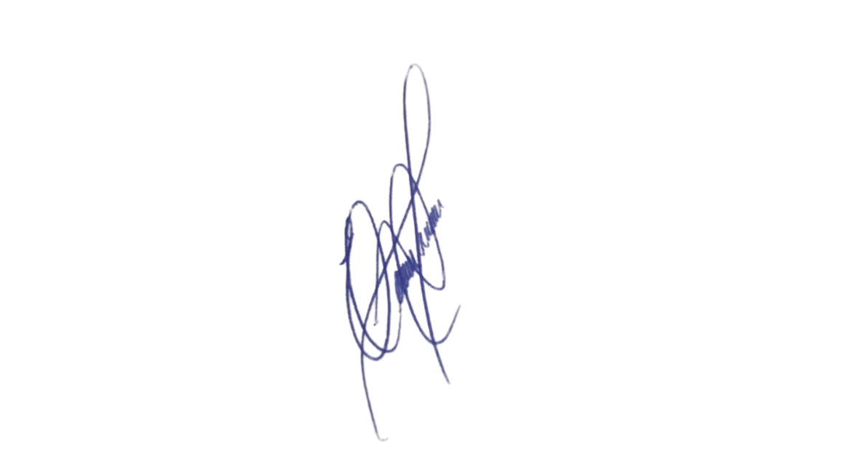
A Avenida da Amizade é uma via de grande circulação, utilizada diariamente por trabalhadores, estudantes, transporte público e veículos de carga. A manutenção adequada de seus canteiros é essencial para garantir segurança viária, fluidez no trânsito e preservação do espaço público. A roçagem imediata é medida simples, de baixo custo e de grande impacto positivo para os moradores do bairro.
Diante disso, a intervenção solicitada mostra-se necessária e plenamente justificada, visando restabelecer as condições adequadas de limpeza, segurança e conservação da via.
Sala das Sessões, 24 de março 2026.
PROFESSOR EDINHO
VEREADOR

